1. **Mục tiêu:**
   * Cấu trúc ứng dụng Java.
   * Làm quen với ngôn ngữ lập trình java.
   * Biến, kiểu dữ liệu nguyên thủy
   * Cấu trúc điều khiển giải quyết một số bài toán đơn giản.
2. **Tóm Tắt Lý Thuyết:**
3. **Kiểu dữ liệu cơ bản**
   * Số nguyên: byte, short, int, long
   * Số thực: float, double
   * Kiểu ký tự: char
   * Kiểu luận lý: boolean
4. **Các phép toán:**
   * Toán tử số học: + - * / %
   * Toán tử quan hệ: ==, !=,  >, >=, <, <=
   * Phép toán luận lý: && ,||, !
   * Toán tử điểu kiện: ?:
5. **Khai báo biến:** <kiểu dữ liệu> ten_bien;
6. **Khai báo hằng số:** final <kiểu dữ liệu> TEN_HANG;
7. **Chuyển đối kiểu dữ liệu:**
   * Chuỗi sang số: Interper.parseInt(), Float.parseFloat(), Long.parseLong…
   * Số sang chuỗi : String.valueOf(), n + “”
8. **Nhập / Xuất:**
   * import thư viện java.util.*
   * Sử dụng đối tượng Scanner: nextLine(), nextInt(), nextLong(), nextDouble()… để nhập dữ liệu.
   * Xuất kết quả: System.out.println(“Hello”);
9. **Cấu trúc điều khiển:***Cấu trúc rẽ nhánh:*
   * **Cấu trúc if:**

if ( <biểu thức điều kiện> )

Khối lệnh

[ else

Khối lệnh ]

* **Cấu trúc switch**:

switch( integer ) {

case 1: lệnh

  …

  break;

case 2: lệnh

  …

  break;

…

[default: lệnh ]

}

Nếu Java 7+ thì switch có thể dụng String

* *Cấu trúc lặp:*

while( điều kiện lặp )

Khối lệnh

do {

Lệnh;

} while (điều kiện lặp );

for (*khởi tạo*; *điều kiện lặp; tăng biến đếm*)

Khối lệnh

for (int item : items)

Khối lệnh

1. **Kiểu chuỗi:**Khai báo:  String str = “”;

* Phép nối chuỗi: +
* Một số hàm thường dùng

|  |  |
| --- | --- |
| **Tên hàm** | **Ý nghĩa** |
| substring | Trích chuỗi |
| replaceAll | Thay thế chuỗi theo mẫu (partten) |
| charAt | Lấy ký tự trong chuỗi |
| equals | So sánh 2 chuỗi có bằng nhau không |
| compareTo | So sánh 2 chuỗi ( **=0**: bằng, **<0**: s1<s2, **>0**: s1>s2 ) |
| length | Lấy chiều dài chuỗi |
| toLowerCase | viết thường chuỗi. |
| toUpperCase | VIẾT HOA CHUỖI. |
| trim | Cắt bỏ các khoảng trắng dư thừa ở đầu và cuối chuỗi. |
| indexOf | Tìm vị trí xuất hiện đầu tiên của chuỗi |
| lastIndexOf | Tìm vị trí xuất hiện sau cùng của chuỗi |

1. **Kiểu Date/Time:**

* Sử dụng thư viện java.util: Date
* Sử dụng thư viện java.text: SimpleDateFormat

Một số thao tác trên đối tượng Date

*Chuyến Date sang String:*

SimpleDateFormat sdf = new SimpleDateFormat("dd/MM/yyyy");

**String date = sdf.format(new Date());**

System.out.println(date); // 22/01/2018

*Chuyển String sang Date:*

SimpleDateFormat sdf = new SimpleDateFormat("dd/MM/yyyy");

String dateInString = "22/01/2018";

**Date date = sdf.parse(dateInString);**

System.out.println(date); // Tue Jan 23 00:00:00 ICT 2018

*Lấy ngày giờ hiện hành:*

SimpleDateFormat dateFormat = new SimpleDateFormat("yyyy/MM/dd HH:mm:ss");

**Date date = new Date();**

System.out.println(dateFormat.format(date)); // 2018/01/22 16:16:39

*So sánh ngày tháng:*

Dùng phương thức **Date.compareTo** để so sánh 2 đối tượng Date

date1.compareTo(date2)

- Trả về giá trị 0 nếu date1 bằng date2

- Trả về giá trị > 0 nếu date1 sau ngày date2

- Trả về giá trị < 0 nếu date1 trước ngày date2

1. **Kiểu mảng:**
2. *Mảng 1 chiều:*

* Khai báo: int a[];
* Cấp phát vùng nhớ: a = new int[10];
* Khai báo và cấp phát: int a[]={4,6,5,7,8};

1. Lấy số phần tử của mảng: **a.length**
2. *Mảng 2 chiều:*

* Khai báo: int[][] a;
* Cấp phát vùng nhớ: a = new int[5][5];

1. **Xử lý lỗi (Exception)**

try {

lệnh có thể gây lỗi

} catch (Exception e) {

xử lý lỗi

} [ finally {

giải phóng tài nguyên

} ]

1. **Bài Tập.**
2. Sử dụng Debugger trong Eclipse
   * Khởi động Eclipse
   * Tạo một project tên Lab01
   * Gõ vào cấu trúc chương trình tính dãy fibonaci như sau:
   * Đánh dấu các điểm breakpoint ở dòng 12, 13, 14
   * Nhấn Ctrl + Shift + F5 để chạy chương trình ở chế độ debug
   * Nhấn F5 để chạy từng lệnh được đánh dấu.
   * Trong cửa sổ debug, chọn tag Variables, xem kết quả thay đổi sau khi chạy từng bước.
3. Viết chương trình như sau:

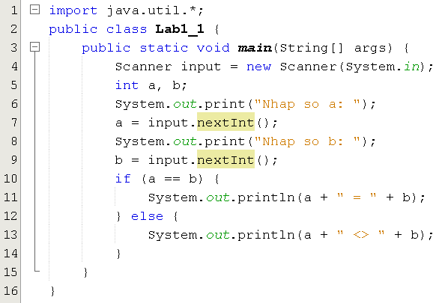

**Yêu cầu:**

* Chạy chương trình, nhập lần lượt các giá trị: (3, 3),( 2, 5 )
* Quan sát kết quả.
* Hãy chỉnh sửa code để chương trình so sánh được các trường hợp khác (lớn hơn, nhỏ hơn)

1. Mở file **Lab1_2.java**: chương trình nhập vào 2 số thực và phép toán, in ra kết quả tương ứng của phép toán nhập vào**.**

**Yêu cầu:**

* Chạy chương trình, nhập lần lượt các giá trị: ( 2, 3,  + ), ( 5, 5, - ), ( 7, 6, a ). Quan sát kết quả.
* Chỉnh sửa lại chương trình trên như sau:
* Cho nhập thêm phép toán: *, /
* Báo lỗi khi nhập sai phép toán ( +, -, *, / ) (dùng **default**)
* Báo lỗi khi có phép chia 0

1. Mở file **Lab1_3.java**: chương trình nhập vào một mảng các số nguyên, xuất ra mảng vừa nhậpvà tổng các phần tử.

**Yêu cầu:**

* Chạy chương trình, nhập mảng, quan sát kết quả
* Trong chương trình chính, viết thêm hàm **TongLe** tính tổng các phần tử có giá trị lẻ.

1. Viết chương trình khai báo mảng số thực, viết hàm nhập / xuất mảng, tìm phần tử lớn nhất trong mảng.

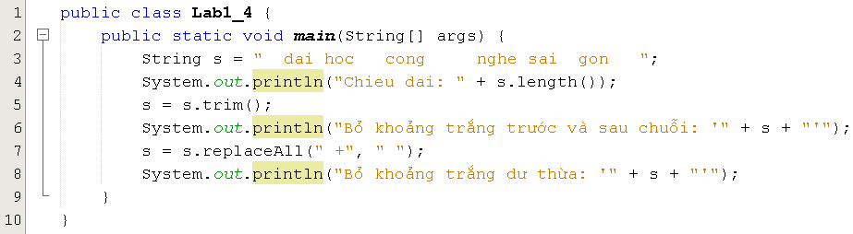

**Yêu cầu:**

* Chạy chương trình. Quan sát kết quả.
* Hãy viết thêm code để viết hoa đầu mỗi từ.

1. Mở file **Lab1_5.java**: chương trình in ra ngày tháng năm hiện hành theo định dạng *dd/MM/yyyy.*

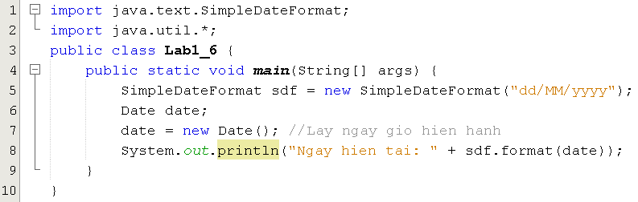

**Yêu cầu:**

* Chạy chương trình, quan sát kết quả.
* Trong chương trình chính, tạo thêm đối tượng ngày, in theo định dạng *yyyy-MM-dd*

1. Viết chương trình nhập vào 3 số nguyên, tìm số lớn nhất.
2. Viết chương trình nhập vào tháng (1-12) in ra Quí tương ứng, báo lỗi nếu nhập tháng sai.
3. Viết chương trình khai báo mảng số thực, viết hàm nhập / xuất mảng, tìm phần tử lớn nhất trong mảng.
4. Viết chương trình nhập vào họ tên, in tách họ và tên

Vd : Ho Dinh Kha

🡪 Ho Dinh

🡪 Kha

1. Viết chương trình nhập ngày tháng năm theo định dạnh dd/MM/yyyy, so sánh với ngày tháng hiện tại xem ngày đó trước, sau, hay bằng ngày hiện tại.
2. Viết chương trình nhập vào 3 điểm toán, lý, hóa. In ra điểm trung bình và xếp loại của của điểm biết :
   * Nếu điểm trung bình <5 thì in ra màn hình “Rớt!”
   * Nếu điểm trung bình >=5 thì in ra màn hình “Đậu!” và
   * Nếu điểm trung bình >=5 và <7 thì in ra màn hình “Trung Bình!”
   * Nếu điểm trung bình >=7 và <8 thì in ra màn hình “Khá!”
   * Nếu điểm trung bình >=8 và <9 thì in ra màn hình “Giỏi!”
   * Nếu điểm trung bình >=9 thì in ra màn hình “Xuất Sắc!”
3. Viết chương trình nhập vào vào một số nguyên kiểm tra xem số nhập vào có phải là bội số của 3 và 5 hay không
4. Viết chương trình nhập vào một số nguyên dương và xuất ra màn hình là số này có phải là số chính phương không
5. Viết một chương trình :
   * Nhập vào tên của người dùng và xuất ra màn hình dòng chữ « Hello ! <Tên Người Dùng>
6. Viết một chương trình nhập vào một chuỗi  và xuất ra cái chuỗi đảo ngược của chuỗi đó
7. Viết một chương trình nhập vào một chuỗi và xuất ra màn hình số kí tự chữ cái, số khoảng trắng, số kí tự số
8. Viết một chương trình đưa vào một arraylist String và đầu ra là arraylist đảo ngược của arraylist đưa vào
9. Viết một chương trình đưa vào 1 arraylist interger và đầu ra là arraylist được sắp xếp theo thứ tự tăng dần
10. Viết một chương trình Java so sánh 2 arraylist nếu giống nhau thì in ra màn hình “true” còn ngược lại in ra “false”
11. **Bài Tập Về Nhà:**
12. Viết chương trình nhập vào giờ làm  việc, lương theo giờ của một nhân viên. Tính lương của nhân viên đó theo công thức sau :
    * Lương được tính theo giờ khi  số giờ <40 🡪 lương giờ x số giờ
    * Nếu số giờ >= 40 thì được tính theo lương tuần + số giờ dư ra
    * Lương tuần = 40 x lương giờ x 1.5
13. Viết chương trình nhập vào chuỗi nhị phân 🡪 Xuất ra giá trị thập phân tương ứng. Ví dụ: "10001" 🡪 17
14. Viết chương trình nhập vào một biểu thức có 2 toán hạng, tính ra giá trị của biểu thức đó.Ví dụ : "5 + 3" 🡪 8
15. Mở rộng bài tập 3, cho phép nhập biểu thức có nhiều toán hạng. (chỉ cần làm phép +, -)Ví dụ : "5 + 4 – 5" 🡪 4
16. Viết chương trình nhập vào một chuỗi. Viết hàm in ra số lượng các  chữ số có trong chuỗi.Ví dụ : "abc1232445"

1 🡪 1

2 🡪 2

3 🡪 1

1. 🡪 2

5 🡪 1

1. Cho mảng số nguyên có n phần tử. Viết hàm thực hiện các công việc sau:
2. Nhập mảng
3. Xuất mảng
4. Sắp xếp mảng tăng dần
5. Vẽ dấu * tương ứng với giá trị của phần tử

Ví dụ: 1 4 2 3 2

*

* * * *

* *

* * *

* *

1. Viết chương trình nhập vào chuỗi s. Đảo ngược các từ trong chuỗi s

Ví dụ: s = "khoa cong nghe thong tin" 🡪 "tin thong nghe cong khoa"

1. Viết chương trình nhập vào chuỗi s. Sau đó nhập chuỗi con s1, và vị trí k cần chèn trong chuỗi s. Viết hàm chèn chuỗi s1 vào chuỗi s tại vị trí k
2. Viết một chương trình Java tạo 1 arraylist và thêm vào 7 tên của màu sắc( xanh, đỏ , tím,...)
3. Viết một chương trình swap 2 phần tử của 2 arraylist
4. Viết một chương trình nối 2 arraylist
5. Viết một chương trình nhập vào 4 số tự nhiên có 1 chữ số bất kì chương trình liệt kê ra tất cả các số có 3 chữ số bằng cách kết hợp 3 trong 4 số nhập vào
6. Viết chương trình xuất ra giờ hiện hành của hệ thống và xuất ra thời gian theo dạng đặc biệt yyyy/MM/dd HH:mm:ss.SSS
7. Viết chương trình nhập vào một dòng và xuất ra dòng đó nhưng chữ cái đầu của những chữ trong dòng được viết hoa
8. Viết chương trình xuất ra thời gian hiện tại tại NEWYORK
9. Viết chương trình xuất ra ngày cuối cùng trong tháng hiện tại
10. Viết chương trình xuất ra ngày đầu tiền và ngày cuối cùng trong tháng hiện hành
11. Viết chương trình xuất ra số ngày trong tháng hiện hành
12. Viết chương trình nhập vào ngày sinh và xuất ra màn hình số tuổi hiện tại
13. Viết chương trình nhập vào một chuỗi và xuất ra số từ trong chuỗi